Warunki przyjęcia na studia w Collegium Civitas dla laureatów Konkursu
„Siła czy prawo? Ku czemu zmierzamy?”

Collegium Civitas zobowiązuje się do ufundowania nagrody dla jednego laureata Konkursu „Siła czy prawo? Ku czemu zmierzamy?”. Nagrodą jest zwolnienie z opłaty rekrutacyjnej oraz opłaty za studia przez okres jednego roku akademickiego (dwa semestry) na kierunku Dziennikarstwo i Nowe Media, na studiach stacjonarnych I stopnia (licencjackich) w języku polskim, zgodnie z ofertą Collegium Civitas na rok akademicki 2025/2026.

- Warunkiem przyznania nagrody dla laureata „Siła czy prawo? Ku czemu zmierzamy?” jest spełnienie przez niego warunków przyjęcia na studia pierwszego stopnia w Collegium Civitas prowadzonych w języku polskim, w ramach rekrutacji na studia rozpoczynające się w roku akademickim 2025/2026.
- Warunkiem przyjęcia na studia pierwszego stopnia w języku polskim jest złożenie kompletu wymaganych dokumentów w terminie określonym przez Uczelnię oraz spełnienie warunków formalnych postępowania w sprawie przyjęcia na studia określonych w Uchwale Senatu Collegium Civitas nr 431 z dnia 26 czerwca 2023 roku w sprawie warunków, trybu, terminu rozpoczęcia i zakończenia oraz sposobu przeprowadzania rekrutacji na studia pierwszego i drugiego stopnia w Collegium Civitas rozpoczynające się w roku akademickim 2025/2026.
- Postępowanie w sprawie przyjęcia na studia pierwszego stopnia przeprowadza się na podstawie wyników z egzaminu dojrzałości.
- Kandydaci otrzymują informację o wyniku postępowania rekrutacyjnego na swoje osobiste konto rekrutacji online.
- Przyjęcie na studia następuje w drodze wpisu na listę studentów.

Warunki formalne postępowania w sprawie przyjęcia na studia
w Collegium Civitas
- Postępowanie w sprawie przyjęcia na studia I stopnia osoby z polskim świadectwem dojrzałości tzw. nową maturą (egzamin zdany po 2005 roku) odbywa się na podstawie oceny wyników maturalnych, uzyskanych z trzech wybranych przez kandydata przedmiotów zdanych w części pisemnej. Przedmioty nie mogą się powtarzać. Nie można wskazać tego samego przedmiotu zdawanego na maturze pisemnej podstawowej i rozszerzonej.
- Postępowanie w sprawie przyjęcia na studia I stopnia osoby z polskim świadectwem dojrzałości tzw. starą maturą odbywa się na podstawie oceny wyników maturalnych, uzyskanych z trzech wybranych przez kandydata przedmiotów (dwóch przedmiotów zdanych w części pisemnej oraz jednego w części ustnej). Przedmioty nie mogą się powtarzać.
- Wyniki procentowe i oceny wpisane na świadectwie dojrzałości są przeliczane na punkty kwalifikacyjne w następujący sposób:
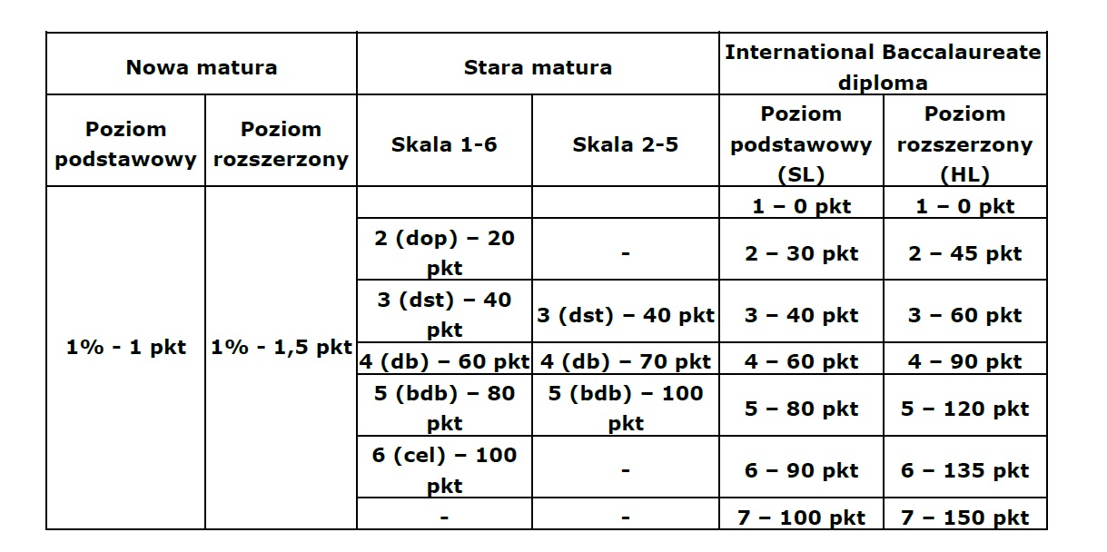

- Punkty są sumowane zgodnie z następującym wzorem:
W=1+2+3
gdzie:
  - W – wynik końcowy kandydata w przypadku tzw. „nowej matury” oraz International Baccalaureate diploma to:
1– przedmiot zdany na maturze pisemnej na poziomie podstawowym lub rozszerzonym,
2 – drugi przedmiot zdany na maturze pisemnej na poziomie podstawowym lub rozszerzonym,
3 – trzeci przedmiot zdany na maturze pisemnej na poziomie podstawowym lub rozszerzonym,
  - W – wynik końcowy kandydata w przypadku tzw. „starej matury” to:
1 – przedmiot zdany na maturze pisemnej,
2 – drugi przedmiot zdany na maturze pisemnej,
- – przedmiot zdany na maturze ustnej.
- Postępowanie w sprawie przyjęcia na studia pozytywnie przechodzą kandydaci, którzy uzyskali co najmniej 145 punktów kwalifikacyjnych.
- W przypadku kandydata z niższą liczbą punktów postepowanie w sprawie przyjęcia na studia może zostać podjęte przez Komisję Rekrutacyjną na podstawie złożonego podania.

Uwagi końcowe
Wszelkie wątpliwości związane z warunkami przyjęcia na studia laureatów Konkursu
„Siła czy prawo? Ku czemu zmierzamy?” na mocy niniejszego dokumentu będą rozstrzygane przez Rektora Uczelni.

